В основе – созидание
08.08.2020 Корреспонденты Хроника событий
№ 59 (12311) от 08 августа 2020 года
Завтра – День строителя
О строительной индустрии Владимир Кулапин не думал, когда получал образование по специальности инженера-механика в военном вузе.
Но, прослужив после выпуска несколько лет, старшим лейтенантом оставил службу и как-то случайно через знакомых пришел в поисках работы на стройплощадку. Так и нашел своё призвание.
У коллег и руководства компании «СИЛ» приобрел бесценный опыт, на курсах повышения квалификации получил новые знания и сейчас, занимаясь строительным бизнесом, Владимир старается совершенствоваться: штудирует профессиональную литературу и интернет-источники, следит за развитием отрасли, чтобы быть в курсе всех современных технологий.
Работать в строительстве самостоятельно Владимир Кулапин начал пятнадцать лет назад, а его компании ООО «СИОН» уже более десяти лет. На счету предприятия в общей сложности свыше трехсот построенных и отремонтированных объектов.
Это магазины, кафе, административные здания, спортивные залы, дома, квартиры, базы отдыха, а также заборы и прочее обустройство ландшафта. Спектр деятельности фирмы широк: от благоустройства территории и монтажа инженерных сетей до строительства с нулевого цикла «под ключ». В дружной команде с Владимиром сотрудничают десять человек, при необходимости набирают специалистов ещё.
– Мне нравится дело, которым я занимаюсь, – говорит Владимир Кулапин, – наверное, в первую очередь потому, что строительство – это созидание, в процессе которого мы помогаем людям осуществить их мечты.
За количеством заказов не гонятся, а общению с заказчиком уделяют максимум внимания. Ежедневный контроль хода работ на каждом объекте – это один из главных принципов Владимира.
Наверное, поэтому он помнит практически всех клиентов, с кем работал. А многие из заказчиков обращаются в «СИОН» повторно. В строительном деле, как, впрочем, и в любом бизнесе, такое доверие дорогого стоит, это главный залог надежности и проверенной репутации.
Что же касается собственной мечты, то пока это самый долгосрочный из всех реализованных проектов. На строительство своего дома у Владимира ушло порядка семи лет, и сейчас он его время от времени продолжает: что-то изменит, что-то достроит, усовершенствует. Рядом с домом есть сад, а еще – пусть и небольшой, но зато свой, собственными руками возведенный спортзал с гантелями, гирями, штангой и оптимальным набором бюджетных тренажеров. Спорт помогает не только держать себя в хорошей физической форме, но и позволяет отвлечься, развеяться и с новыми силами вдохновиться на очередные проекты и мечты.
В беседе с корреспондентом Владимир Кулапин не упустил возможности накануне Дня строителя поздравить своих коллег и друзей с профессиональным праздником:
– Хочу пожелать удачи и уверенности в завтрашнем дне. Пусть воплотятся все профессиональные планы. Активно внедряйте передовые технологии и применяйте современные строительные материалы. Желаю больших успехов в нашей интересной, но очень трудной работе, крепкого здоровья и достойных зарплат.
Татьяна НОТА
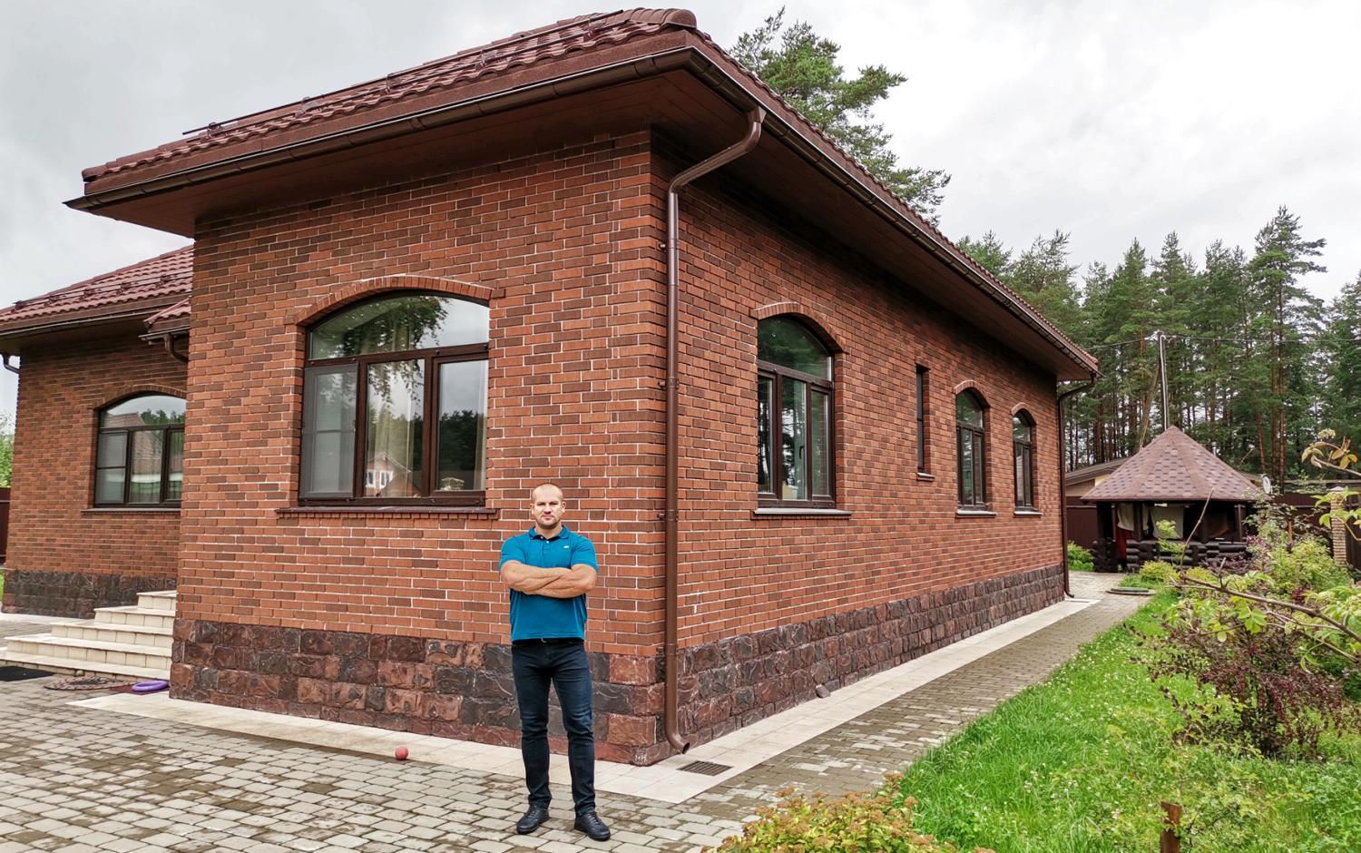
Фото из архива ООО «СИОН»
Источник: https://zvezda.press/?p=24349

